МИНИСТЕРСТВО НАУКИ И ВЫСШЕГО ОБРАЗОВАНИЯ РОССИЙСКОЙ ФЕДЕРАЦИИ

Федеральное государственное автономное образовательное учреждение

высшего образования   
**«Национальный исследовательский   
Нижегородский государственный университет им. Н.И. Лобачевского»**

**(ННГУ)**

**Институт информационных технологий, математики и механики**

**Кафедра математического обеспечения и суперкомпьютерных технологий**

Направление подготовки: «Прикладная математика и информатика»

Профиль подготовки: «Вычислительная математика и суперкомпьютерные технологии»

Отчет по лабораторной работе №3

**«Современные проблемы прикладной математики и информатики»**

**Выполнил:** студент группы 381903-3м

_______________________ Панов А.А.

Подпись

Нижний Новгород  
2020

# Постановка задачи

Рассматривается дискретное логистическое уравнение, моделирующее размер популяции:

$x_{n+1}=x_{n}(r-x_{n})$ (1)

$$x-число особей в популяции;$$

$$r-неотрицательный коэффициент увелечения особей;$$

$${-x}_{n}^{2}-отвечает за уменьшение численности в результате конкуренкции.$$

Данное дискретное уравнение может быть получено из уравнения Ферхюльста:

$$\frac{dx}{dt}=rx(1-\frac{x}{K})$$

## Цель работы:

1. Построить бифуркационную диаграмму (диаграмму ветвления).
2. Оценить точки $r_{1}, r_{2}, r_{3}, r_{∞}$.
3. Исследовать устойчивость на аттракторе.
4. Построить график зависимости показателя Ляпунова от r.

# Решение

Найдем точки равновесия системы $x_{n+1}=x_{n}(r-x_{n})$.

По определению в точке равновесия $x^{*}$ выполняется условие $x_{n}^{*}=x_{n+1}^{*}$.

$$x_{n}=x_{n}(r-x_{n})$$

$$x_{n}\left(r-x_{n}-1\right)=0$$

Получаем следующие точки равновесия:

$$x=0 или x=r-1$$

Для отображения вида $x_{n+1}=f(x_{n})$ устойчивость точки можно определить из условия

$|f^{'}\left(x^{*}\right)|<1$.

$μ=f^{'}\left(x^{*}\right)$ называют мультипликатором.

Для данной системы получаем условие: $|r-2x|<1$. Точка равновесия $x=0$ устойчива при $0≤r<1$, точка равновесия $x = r –1$ устойчива при $1<r≤3$.

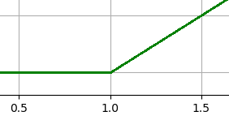

Рассмотрим случай когда две точки равновесия «сливаются» (бифуркация). Это происходит при условии, когда $r=1$, тогда система принимает вид $x_{n+1}=x_{n}-{x_{n}}^{2}$. Точка x = 0 в таком случае «полуустойчива». Если $x_{0}∈ \left[0,1\right]$ то $x_{n}стремится к 0$

$иначе x_{n} стремится к$ $-∞$.

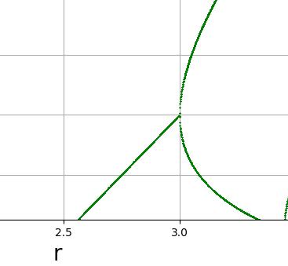

Если $r > 3$, то рассмотренные точки равновесия перестают быть устойчивыми и появляется цикл длины 2. Значения x из цикла длины n могут быть получены из формулы $x=f^{\left(n\right)}\left(x\right), где f^{\left(n\right)}\left(x\right)=f(f(f\left(…f\left(x\right)\right))…)$  
. На лекции была выведена аналитическая формула для n=2 $x_{3,4}=\frac{1+r}{2}±\frac{\sqrt{(r+1)(r-3)}}{2}$  
 (заметим, что при $r=3 x_{3}=x_{4}=2$).

При увеличении длины цикла степень уравнения увеличивается, а значит аналитическое решение будет найти гораздо сложнее (если вообще получится). Значение $x$ можно вычислить численно. Устойчивость состояния равновесия $x$ можно определить через показатель Ляпунова по формуле $λ=\ln\left|f^{'}\left(x^{*}\right)\right|=ln\left|μ\right|, μ-мультипликатор$. Если $λ<0$,то точка устойчива, если $λ>0$,то точка неустойчива. Для цикла длины $n$ показатель Ляпунова определяется по формуле $\sum_{k=1}^{n}{\ln\left|f^{'}\left(x_{k}\right)\right|}$.

Рассмотрим аттрактор системы с $x_{0}=0.5$ при различных r от 0 до 4.0 с шагом 0.001. Для каждого значения r вычислялость 10000 «переходных» значений x, после чего следующие 1000 значений изображались на диаграмме. В точкe $r_{2}=3$ появляется цикл длины 2. Далее в точке $r_{3}≈3.44$ длина цикла становится равной 4. В точке $r_{4}≈3.54$ она равна 8.

Точка $r_{∞}$ достигается там, где показатель Ляпунова становится положительным (циклический порядок в этом случае переходит в динамический хаос), $r_{∞}≈3.57$. Можно заметить, что в некоторых областях, например в окрестности точки $r=3.84$ показатель Ляпунова меньше нуля, а на бифуркационной диаграмме видно незаполненное пространство. В этих областях динамический хаос сменяется циклическим порядком.

При $r > 4$ при любом $x_{0}>0$ $x_{n}$ устремляется к минус бесконечности.

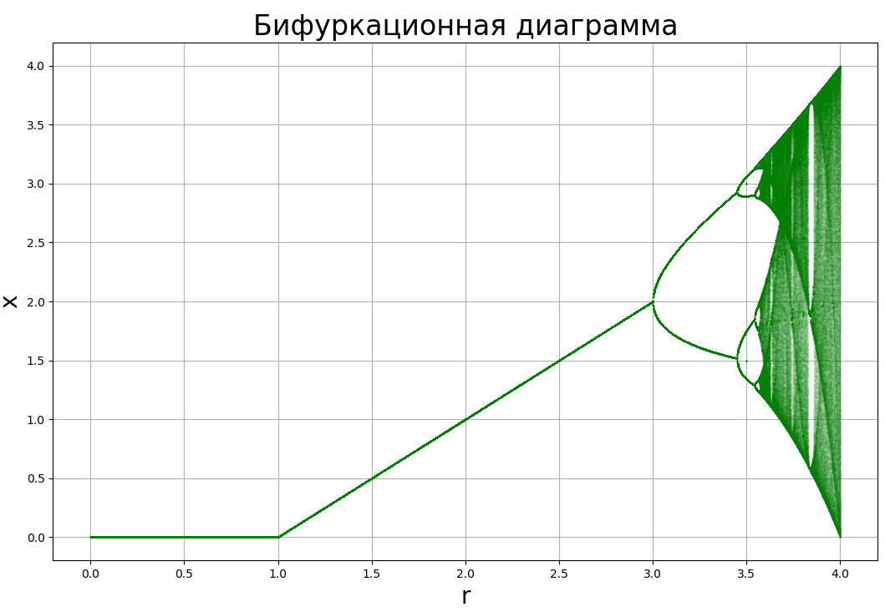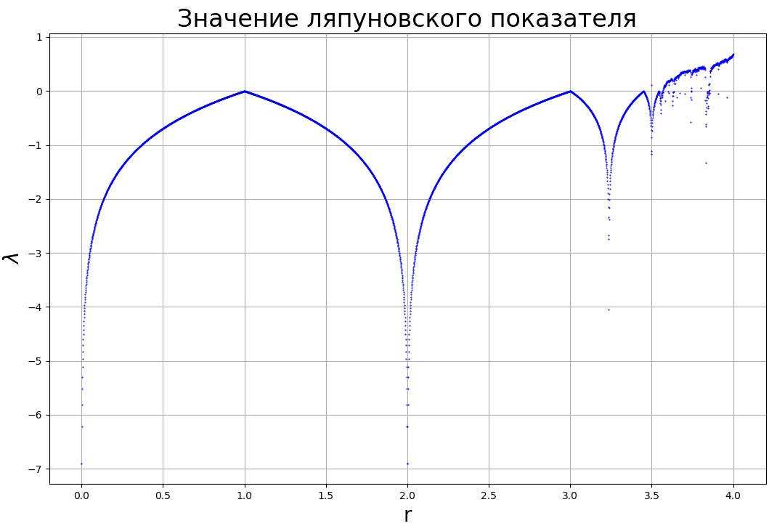

Те же изображения в большем масштабе:

